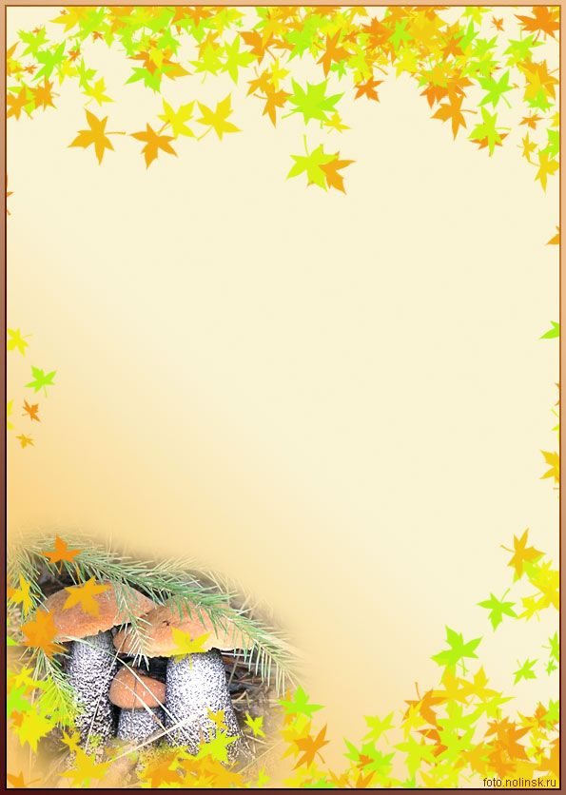Дошкільний навчальний заклад (дитячий садок) «Ромашка»

Конспект інтегрованого заняття з розділів «Талановиті пальчики», «Дитина в природному довкіллі»

на тему:

«Берізка»

Підготувала

вихователь

Муравська Р.Л.

2017

Програмовий зміст: продовжувати закріплювати знання дітей про сезонні зміни, в природі, восени. Вчити називати характерні ознаки дерева береза; добирати закінчення до речень. Удосконалювати вміння дітей добирати прикметники до слова осінь; імітувати горобчика; навики працювати гуашевою фарбою; наносити мазки пензлем, згідно орієнтиру (дерево); орієнтуватись на аркуші паперу. Спонукати дітей до самостійності, активної діяльності. Розвивати мовлення дітей, психічні процеси, дрібну моторику рук, творчі здібності, естетичний смак. Виховувати старанність, посидючість, слухняність, цікавість до спільної діяльності.

Матеріал: гілочки берізки, зображення горобчика, аудіо запис «Осіння мелодія», листочки для всіх дітей, картинка берізки без листя, гуаш жовтого кольору, пензлі, стакани з водою, підставки для пензлів, серветки.

Хід заняття

Ясне сонечко в кімнату,

Дивиться в віконечко,

Дуже раді всі малята,

Плескають в долонечки.

* Діти, хто заглядає у віконечко? (Сонце)
* Який у вас настрій, коли світить сонце? (хороший, веселий)
* Сонечко засяяло, пригріло землю, стало тепло.

(Чути спів горобчика)

* Діти, хто співає: цінь-цвірінь? Як ви гадаєте, у горобчика хороший настрій? Чому? (В.д.)
* Горобчик хоче показати нам своє улюблене дерево. (показую зображення берези, декламую вірш)

Стрімко вибігли на гору

Дві подружки білокорі,

Дощик їм полоще кіски,

Звуть цих подружок (берізки).

* Помилуйтеся красою берізки (демонструю гілочки дерева), яка вона? Що є у берізки? Якого кольору стовбур? Які у неї гілочки? Що на гілочках? Якого кольору листочки? (В.д.) Молодці, а ось, горобчик приніс зображення берізки, погляньте, що на ній не вистачає? (листя) як гадаєте, берізка сумна чи весела?Так, діти, сумує берізка, адже здійнявся сильний вітер і зірвав усі листочки з неї. Тепер, сумує берізка, бо її подружки в золотавому вбранні, а вона, тільки з чорними вітами… Горобчик просить, щоб ми, склали розповідь, як берізка лишилася без листочків.

Кейс-ситуація «добери слово»

Настала …(осінь). Засяяло і зігріло землю, своїм промінням …(сонце). Одяглася у жовте листя …(берізка). Незабаром подув, сильний… (вітер). І зірвав із берізки всі …(листочки).

* Діти, горобчику, дуже сподобалась наша розповідь, він зрадів і заспівав свою пісеньку: «Цінь-цвірінь, цінь-цвірінь». Уявімо себе горобчиками, розправимо крила та заспіваємо пісеньку цінь-цвірінь, цінь-цвірінь. Але берізка, так і залишилась сумною, допоможемо, берізці, одягнемо її в золоте вбрання? Тож підійдіть до столиків, візьміть пензлики, біля металевих «спідничок», скупайте пензлик у водичці, та пограйтесь ним у фарбі. Якого кольору фарба, діти? (жовтого) Листочки зображуємо мазками, прикладаючи ворсу пензля до аркуша, листочки розміщувати потрібно, на всіх гілочках дерева (здійснюю показ виконання роботи, контролюю виконання роботи дітьми, при потребі допомагаю, даю вказівки)
* Молодці малята, чудові берізки, а тепер, ще й веселі, адже в золотому вбранні. Горобчик, за вашу допомогу, хоче подякувати вам і приніс листочки, з ними ми можемо потанцювати. (роздаю кожній дитині листочки під музичний супровід «Осінні мотиви» танцюємо)
* Сподобалось, вам малята? Пригадайте, хто приходив до нас у гості? Що ми малювали? Що найбільше сподобалось робити? (В.д.) А тепер, настав час прощатись із горобчиком та берізками, до побачення!